第五次上机实验:

实验目的：

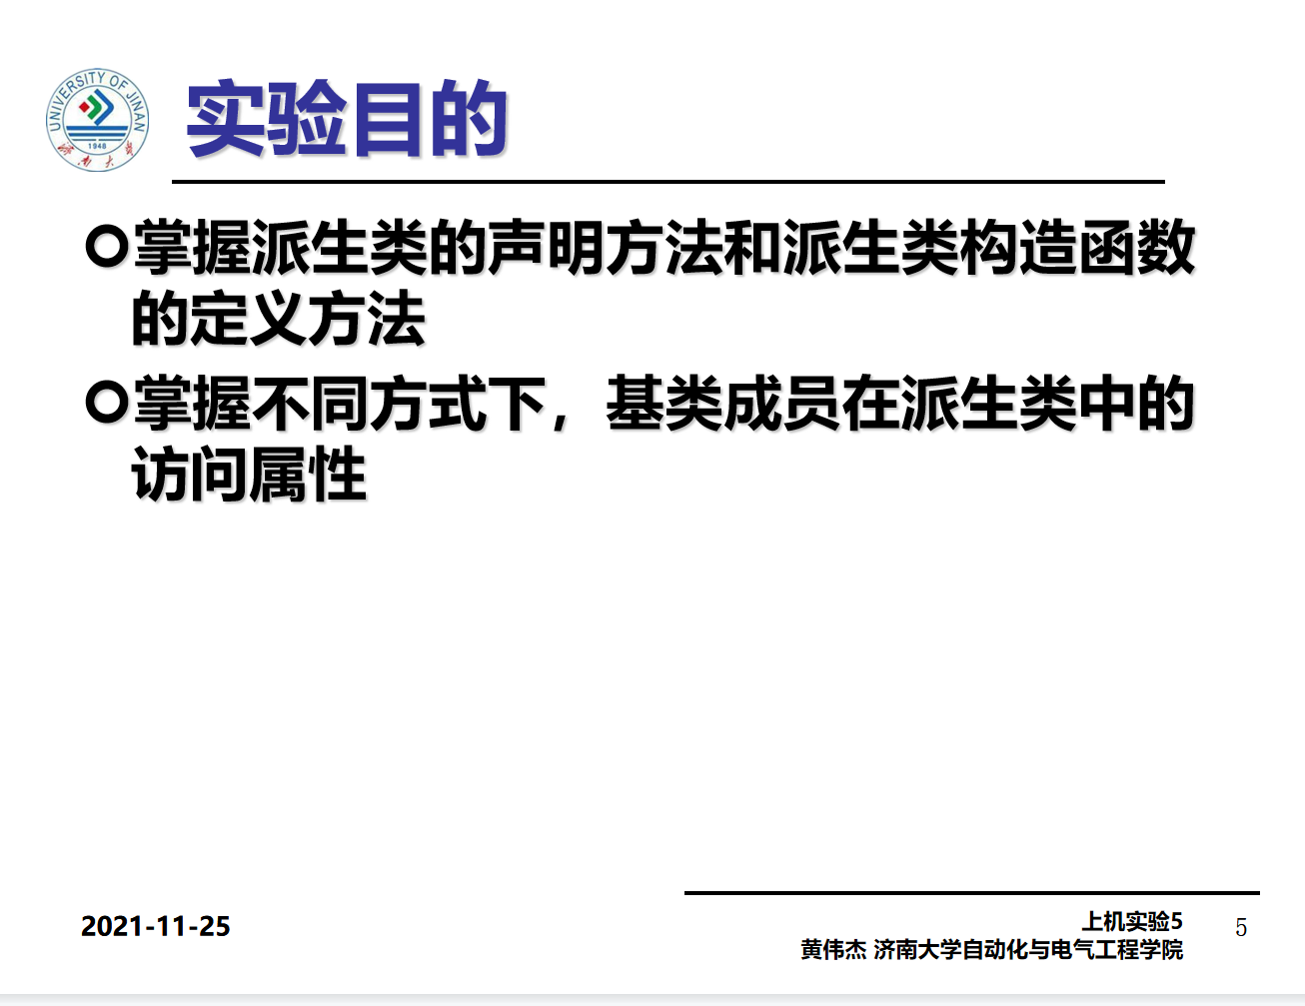

程序代码:

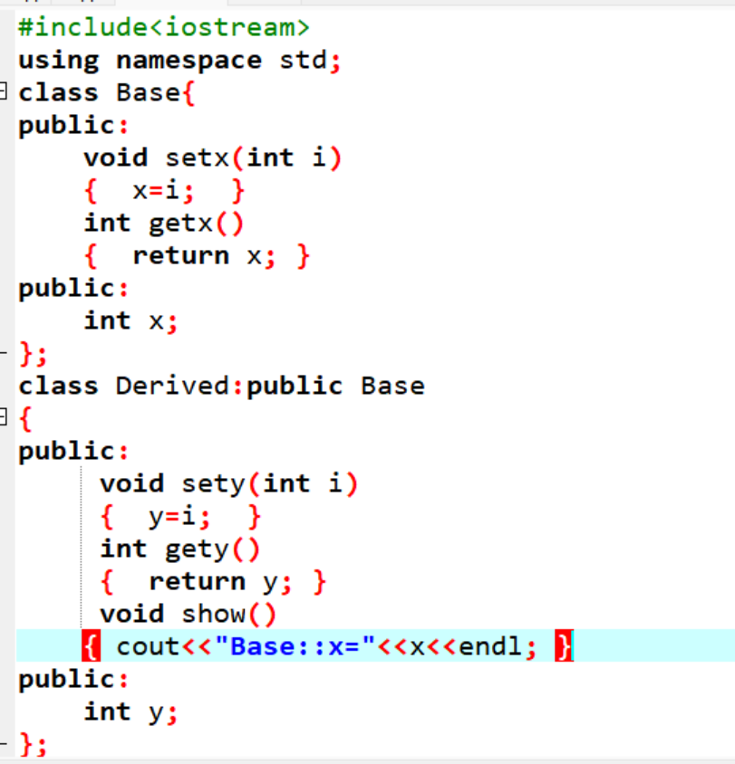

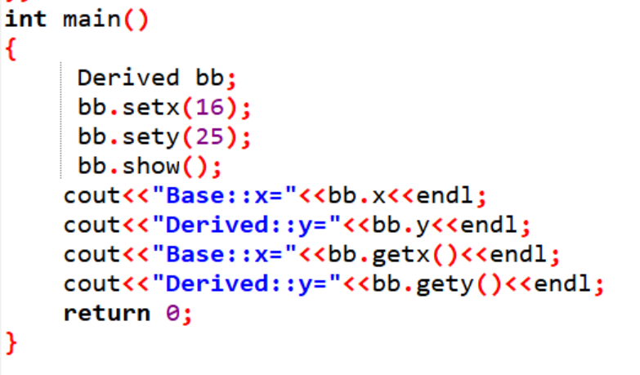

实验结果：

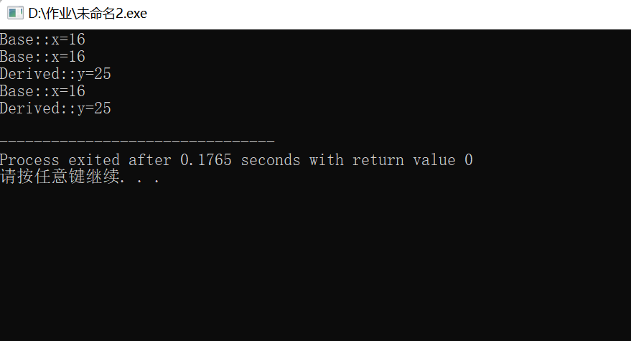

实验总结：

学习掌握了派生类的声明方法，基类成员在派生类中的访问属性。